附件：

微信E码通和支付宝虚拟卡使用流程
一、微信开通和使用流程
1、扫码或直接进入E码通小程序
2、选择学校
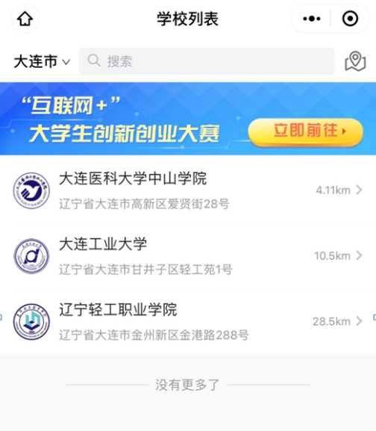
3、输入信息
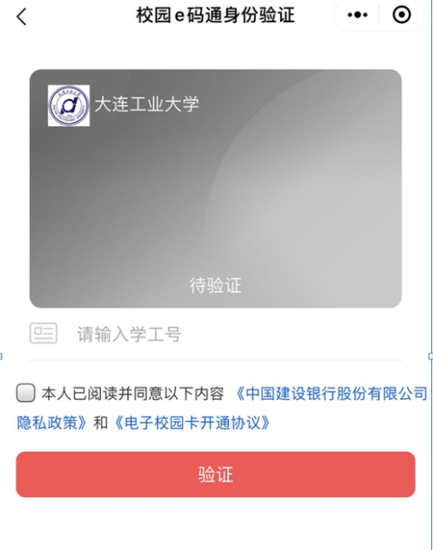
4、输入密码，姓名（密码默认身份证后六位，X为1）
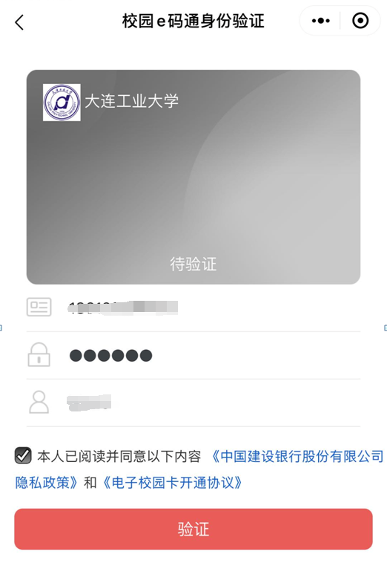
5、校园E码通领取成功，开通电子钱包
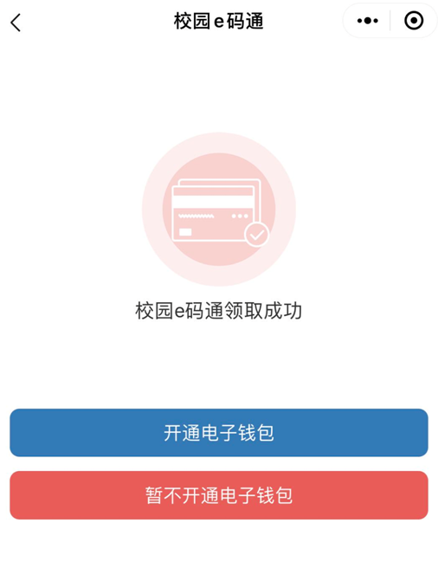
6、绑定建行卡
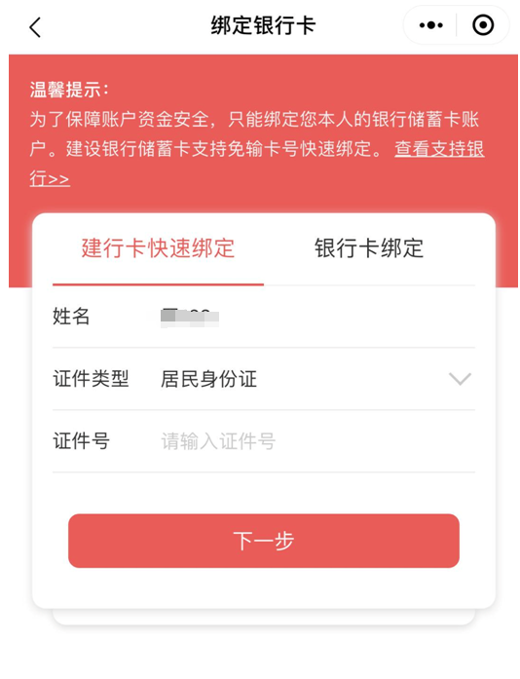

7、校园E码通开通领取成功
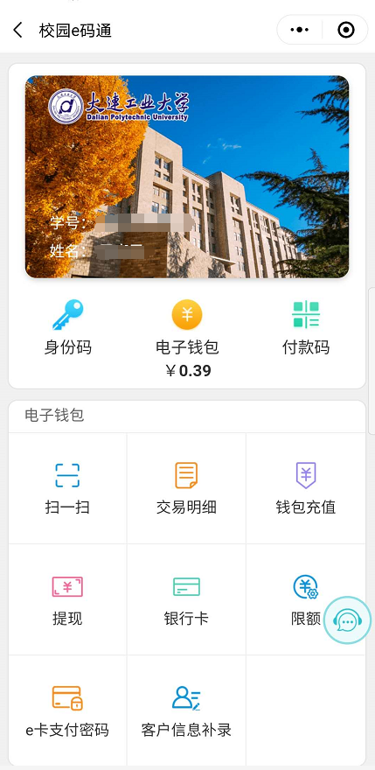

8、校园卡充值，点击卡片充值，跳转到E码通钱包充值页面，可给校园卡充值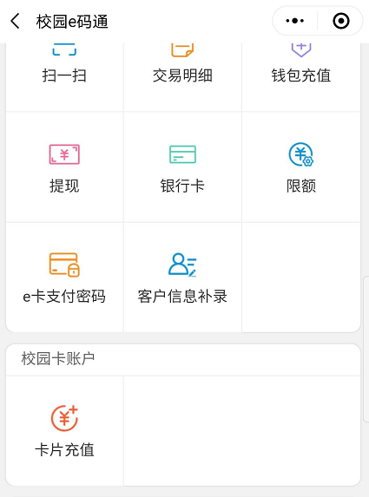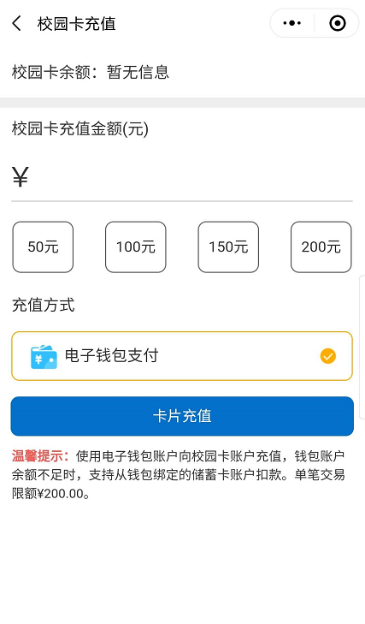
9、领取金额到校园卡。使用校园卡在食堂POS机上刷卡或通过圈存一体机领取转账金额到校园卡。
10、在食堂消费。点击付款码出现以下界面，在食堂pos上扫码付费。
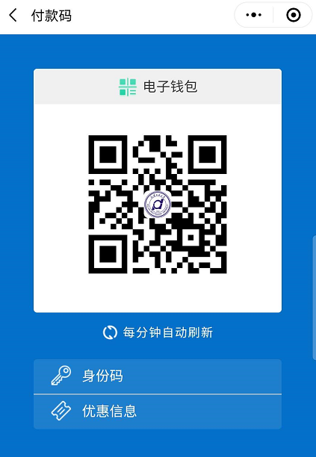

二、支付宝虚拟卡开通和使用流程
1、打开支付宝扫一扫，识别二维码

2、输入学工号，卡密码（卡密码为身份证号后六位，X为1）进行身份认证；
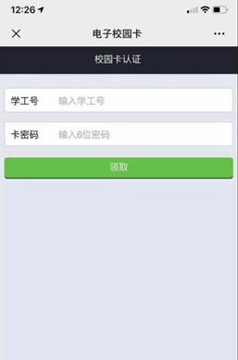
3、点击确认授权；
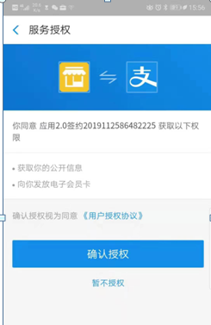

4、开通完成界面；
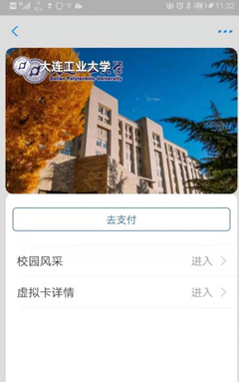

5、使用支付宝付款码付款，费用从支付宝直接扣除。

